Modification des tableaux EMP34 et EMP44

Suite à la dernière MAJ du logiciel il vous est possible de paramétrer comme vous le désirez les objectifs de vos mesures statiques et opérateurs. De ce fait nous avons dû modifier les tableaux EMP34 et EMP44 afin de prendre en compte tous les cas de figure qui vous pourriez mettre en place dans les paramètres. (tableau présent dans le rapport stratégie et rapport final)

Tableau Avant :
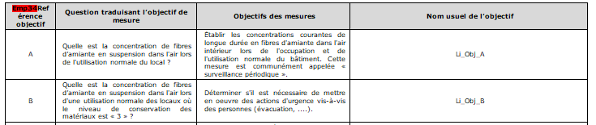

Tableau Après :
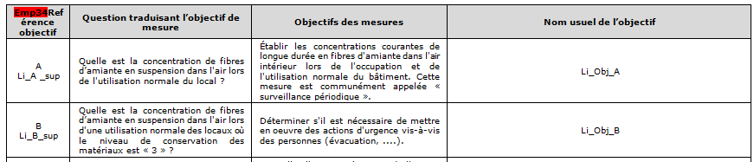

Mise en place de balise dans la première colonne (permettant de supprimer les lignes fonction de vos objectifs utilisés : « Li_ » + « lettre dans les paramètres » + « _sup »

Modification des balises de la dernière colonne « Li_Obj_A » devient « Li_A_Obj ».

Pour les paramètres standards de Liciel comme indiqué ci-dessous, il vous faudra utiliser les tableau présentés à la fin de ce word :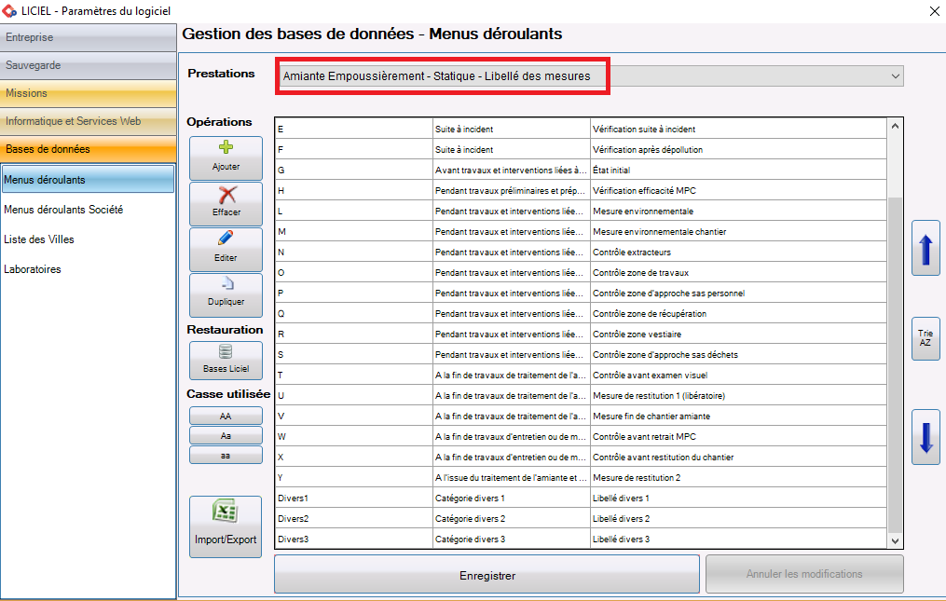

Emp34Reférence objectif | Question traduisant l’objectif de mesure | Objectifs des mesures | Nom usuel de l’objectif
A  Li_A_sup | Quelle est la concentration de fibres d’amiante en suspension dans l'air lors de l'utilisation normale du local ? | Établir les concentrations courantes de longue durée en fibres d'amiante dans l'air intérieur lors de l'occupation et de l'utilisation normale du bâtiment. Cette mesure est communément appelée « surveillance périodique ». | Li_A_Obj
B  Li_B_sup | Quelle est la concentration de fibres d’amiante en suspension dans l'air lors d'une utilisation normale des locaux où le niveau de conservation des matériaux est « 3 » ? | Déterminer s'il est nécessaire de mettre en oeuvre des actions d'urgence vis-à-vis des personnes (évacuation, ....). | Li_B_Obj
C  Li_C_sup | Quelle est la concentration de fibres d'amiante en suspension dans l'air lors d'une utilisation normale de locaux dans lequel des mesures conservatoires ont été mises en oeuvre (locaux où le niveau de conservation des matériaux est « 3 » ou « 2 » avec empoussièrement en fibres d’amiante > 5 fibres par litre) ? | Surveiller l'empoussièrement de l'air par des fibres d'amiante afin de s'assurer que les mesures conservatoires mises en oeuvre permettent de garantir que le niveau d'empoussièrement des locaux occupés est le plus bas possible et inférieur à la valeur limite fixée par la réglementation. Déterminer si les mesures conservatoires restent pérennes jusqu'à la réalisation des travaux de traitement. | Li_C_Obj
D  Li_D_sup | Quelle est la concentration de fibres d'amiante en suspension dans l'air lors d'une utilisation normale des locaux ? | Déterminer la concentration en fibres d'amiante dans les locaux. | Li_D_Obj
E  Li_E_sup | Quelle est la concetration de fibres d’amiante en suspension dans l’air dans la zone affectée par l’incident ? | Surveiller l’empoussièrement de l’air par des fibres d’amiante pour :  — déterminer la pollution résiduelle ;  —déterminer si la zone affectée par l’incident doit être évacuée ou maintenue évacuée ;  — vérifier que les actions immédiates mises en œuvre sont adaptées. | Li_E_Obj
F  Li_F_sup | Quelle est la concentration de fibres d'amiante en suspension dans l'air dans la zone affectée par l'incident après sa dépollution et/ou son nettoyage ? | Définir si :  — la dépollution et/ou le nettoyage ont été efficaces ;  — les locaux peuvent être réoccupés après dépollution et/ou nettoyage. | Li_F_Obj
G  Li_G_sup | Quelle est la concentration de référence en fibres d'amiante en suspension dans l'air devant servir d'élément de comparaison pour les effets d'une activité ? | Déterminer la concentration en fibres d'amiante des locaux directement ou indirectement affectés par la réalisation des travaux. Pouvoir comparer des valeurs « avant, pendant et après travaux ». Cette mesure est appelée « état initial ». | Li_G_Obj
H  Li_H_sup | Les mesures de protection mises en oeuvre pour les travaux sont-elles adaptées aux risques ? | Déterminer la concentration en fibres d'amiante dès l’installation du chantier de travaux liés à l’amiante et contribuer à valider les mesures de protection issues de l’évaluation des risques pour ces travaux. | Li_H_Obj
L  Li_L_sup | Quelle est la concentration de fibres d'amiante en suspension dans l'air des locaux, maintenus en activité ou occupés (locaux adjacents, supérieurs...) hors zones d'intervention de l'entreprise, risquant d’être impactés ? | Déterminer la concentration en fibres d'amiante en suspension dans l'air des locaux extérieurs à la zone de chantier, maintenus en activité ou occupés afin de s'assurer que : ces locaux ne sont pas pollués par l'activité en cours ;  — les mesures de protection mises en oeuvre pour la réalisation des travaux sont efficaces ;  — les occupants de ces locaux ne sont pas exposés.  Cette mesure est communément appelée « environnementale ». | Li_L_Obj
M  Li_M_sup | Quelle est la concentration de fibres d’amiante en suspension dans l'air des locaux affectés directement par la réalisation des travaux (couloir d'accès à la zone de travail, pièces affectées par les vibrations des travaux...) ? | Permettre à l’entreprise en charge des travaux de connaître la concentration en fibres d’amiante en suspension dans l'air des locaux affectés directement ou indirectement par la réalisation des travaux afin de s'assurer que :  — ces locaux ne sont pas pollués par l'activité en cours ;  — les mesures de protection mises en oeuvre pour la réalisation des travaux sont efficaces.  Cette mesure est communément appelée « environnementale chantier ». | Li_M_Obj
N  Li_N_sup | Quelle est la concentration de fibres d’amiante en suspension dans l'air à proximité des rejets d’extracteur ? | Permettre à l’entreprise en charge des travaux de vérifier l’absence de rejets de fibres d’amiante par les extracteurs | Li_N_Obj
O  Li_O_sup | Quelle est la concentration de fibres d’amiante en suspension dans l'air dans la zone de travaux délimitée (confinée ou non confinée) ? | Déterminer la concentration en fibres d’amiante dans les zones de travaux afin de contribuer à la validation de l'analyse de risques de l'entreprise. | Li_O_Obj
P  Li_P_sup | Quelle est la concentration de fibres d’amiante en suspension dans l'air dans la zone d’approche du sas personnel ? | Déterminer la concentration en fibres d’amiante en suspension dans l'air de la zone d’approche afin de s'assurer que le travailleur n'est pas exposé à l'inhalation de fibres d’amiante lorsqu'il n’a pas sa protection respiratoire.  NOTE En cas de pollution, rechercher  son origine en vérifiant notamment que :  — les opérateurs respectent les procédures de sortie de la zone contaminée ;  — l’aéraulique du sas, quand il existe, fonctionne normalement ;  — l’air introduit dans la zone d’approche n’est pas à l’origine de la pollution. | Li_P_Obj
Q Li_Q_sup | Quelle est la concentration de fibres d’amiante en suspension dans l'air dans la zone de récupération ? | Déterminer la concentration en fibres d’amiante en suspension dans l'air de la zone de récupération afin de s'assurer que le travailleur n'est pas exposé à l'inhalation de fibres d’amiante lorsqu'il ne porte pas sa protection respiratoire. | Li_Q_Obj
R  Li_R_sup | Quelle est la concentration de fibres d’amiante en suspension dans l'air dans le compartiment vestiaire de l’unité mobile de décontamination ? | Déterminer la concentration en fibres d’amiante en suspension dans l'air de la zone vestiaire de l’unité mobile de décontamination afin de s'assurer que le travailleur n'est pas exposé à l'inhalation de fibres d’amiante lorsqu'il ne porte pas sa protection respiratoire. | Li_R_Obj
S  Li_S_sup | Quelle est la concentration de fibres d’amiante en suspension dans l'air dans la zone d’approche du sas de décontamination des déchets et matériels ? | Déterminer la concentration en fibres d’amiante en suspension dans l'air de la zone d’approche du sas matériel.  NOTE En cas de pollution, recherche sur l’origine en vérifiant notamment que :  — les travailleurs respectent les procédures de sortie de déchets et de matériels de la zone contaminée ;  — l'aéraulique du sas fonctionne normalement ;  — l’air introduit dans la zone d’approche  n’est pas à l’origine de la pollution. | Li_S_Obj
T  Li_T_sup | La concentration de fibres d’amiante en suspension dans l'air des zones traitées est-elle suffisamment réduite pour permettre le port d'une protection respiratoire individuelle compatible avec la réalisation de l'examen visuel ? | Mesurer la concentration en fibres d’amiante en suspension dans l'air de la zone traitée. | Li_T_Obj
U  Li_U_sup | La concentration de fibres d'amiante en suspension dans l'air est-elle suffisamment réduite pour permettre le retrait des moyens de protection collective (arrêt des extracteurs, démantèlement du confinement, …) ? | Déterminer si la concentration en fibres d'amiante en suspension dans l'air de la zone traitée a été réduite à une valeur acceptable pour permettre le retrait des moyens de protection collective et le démantèlement du confinement. Cette mesure est communément appelée « restitution 1 » (ou « libératoire »). | Li_U_Obj
V  Li_V_sup | La concentration de fibres d'amiante en suspension dans l'air est-elle inférieure à la limite admissible pour la restitution du chantier par l'entreprise de désamiantage ou pour la mise à disposition des locaux pour réaliser d'autres travaux ? | Déterminer si la concentration en fibres d'amiante en suspension dans l'air de la zone traitée a été réduite à une valeur acceptable pour :  — confirmer l'absence de pollution dans les locaux traités ;  — marquer la fin des travaux pour l'entreprise de désamiantage ;  — permettre à des salariés d'autres entreprises de réaliser des travaux dans des locaux ayant subi des travaux de traitement de matériaux contenant de l'amiante.  Cette mesure est communément appelée  « fin de chantier amiante ». | Li_V_Obj
W  Li_W_sup | La concentration de fibres d'amiante en suspension dans l'air est-elle suffisamment réduite pour le retrait des moyens de protection collective ? | Déterminer si la concentration en fibres d'amiante en suspension dans l'air de la zone de travail a été réduite à une valeur acceptable pour permettre le retrait des moyens de protection collective. | Li_W_Obj
X  Li_X_sup | La concentration de fibres d'amiante en suspension dans l'air est-elle inférieure à la limite admissible pour la restitution du chantier par l'entreprise ? | Déterminer si la concentration en fibres d'amiante en suspension dans l'air de la zone de travail a été réduite à une valeur acceptable pour confirmer l'absence de pollution. | Li_X_Obj
Y  Li_Y_sup | La concentration de fibres d'amiante en suspension dans l'air est-elle inférieure à la valeur limite admissible pour la réoccupation des locaux ? | Déterminer si la concentration en fibres d'amiante en suspension dans l'air de la zone traitée a été réduite à une valeur acceptable pour :  — s'assurer que les travaux réalisés après les travaux de traitement de l'amiante n'ont pas pollué les locaux ;  — autoriser la réoccupation des locaux par les usagers.  Cette mesure communément appelée « restitution 2 » correspond à la restitution dans le code de la santé publique. | Li_Y_Obj
Divers1  Li_Divers1_sup | Question traduisant l’objectif de mesure Divers1 | Objectif de mesure Divers1 | Li_Divers1_Obj
Divers2  Li_Divers2_sup | Question traduisant l’objectif de mesure Divers2 | Objectif de mesure Divers2 | Li_Divers2_Obj
Divers3  Li_Divers3_sup | Question traduisant l’objectif de mesure Divers | Objectif de mesure Divers3 | Li_Divers3_Obj

Emp44Reférence objectif | Question traduisant l’objecti de mesure | Objectifs des mesures | Nom usuel de l’objectif
I  Li_I_sup | Quelle est la concentration de fibres d’amiante en suspension dans l'air lors de l'activité du travailleur ? Les moyens de prévention mis en oeuvre sont-ils adaptés au niveau d'empoussièrement mesuré ? | Déterminer la concentration en fibres d’amiante au début de l'intervention de l'entreprise dans la zone de travail pour :  — s'assurer de l'absence de pollution ;  — valider l'analyse de risques au cours des différentes phases de préparation ;  — valider le choix des moyens de prévention, et notamment ceux relatifs à la protection respiratoire. | Li_I_Obj
J  Li_J_sup | Quelle est la concentration de fibres d’amiante en suspension dans l'air lors de l'activité du travailleur lors de l’évaluation ou de la validation du processus ? Les moyens de prévention prévus et mis en oeuvre sont-ils adaptés au niveau d'empoussièrement mesuré ? | Évaluer l'empoussièrement de l'air par des fibres d’amiante, au cours des différentes phases opérationneles, afin d’estimer le risque d’inhalation compte-tenu du facteur de protection assigné de l’appareil de protection respiratoire mis à disposition des travailleurs, suite à l'analyse de risques dans le but d’abaisser au maximum ce risque et de permettre le calcul de l’exposition. Valider les processus de travail. | Li_J_Obj
K  Li_K_sup | Quelle est la concentration de fibres d’amiante en suspension dans l'air lors de l'activité du travailleur ? Les moyens de prévention mis en oeuvre restent-ils adaptés ? | Surveiller l'empoussièrement de l'air par des fibres d’amiante, au cours des différentes phases opérationnelles, afin de savoir si la concentration en fibres d’amiante ne dépasse pas la valeur obtenue lors de l’évaluation et de la validation des processus. | Li_K_Obj

